附件

线上申报表填写指南

# 一、申报表填写

# 申报表有链接和二维码两种方法填写，选择其中一种即可。由于申报表需要添加相关个人材料证明，请优先选择电脑客户端填写此表。

（一）链接

https://f.kdocs.cn/g/MBvFVYMi/

【WPS表单】邀你填写「安徽省电力行业专家委员会专家申报表」

（二）二维码



# 二、申报表填写指南

**（一）电脑端链接打开方法**

第一步 复制链接上述链接

（https://f.kdocs.cn/g/MBvFVYMi/）

第二步 登录微信电脑端，点击搜索栏，详情见下图：

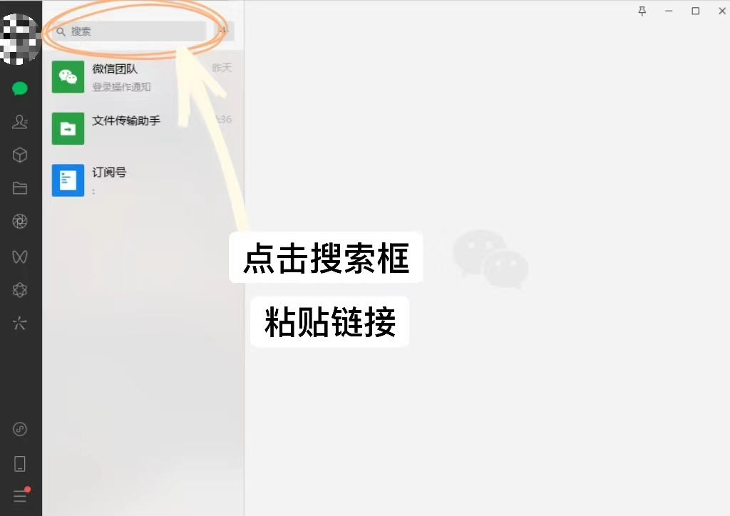

第三步 复制此链接至搜索栏中，点击下方搜索，详情见下图：

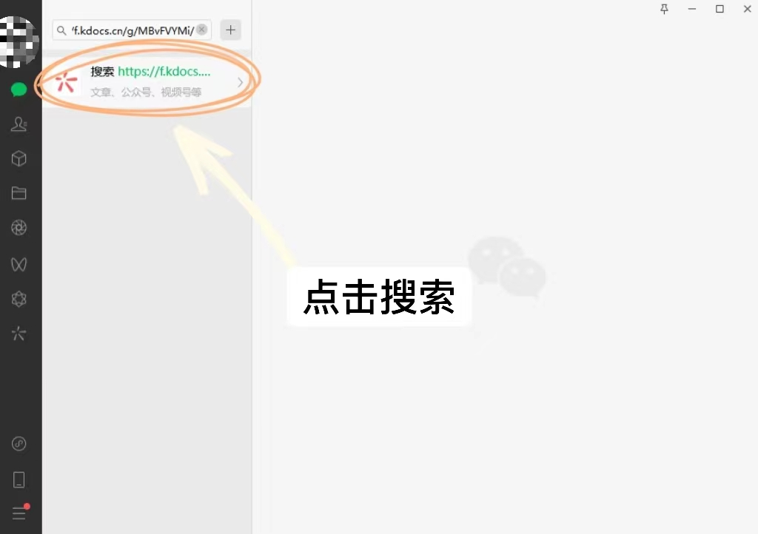

第四步 点击访问页面，跳转到申请表，详情请见下图：

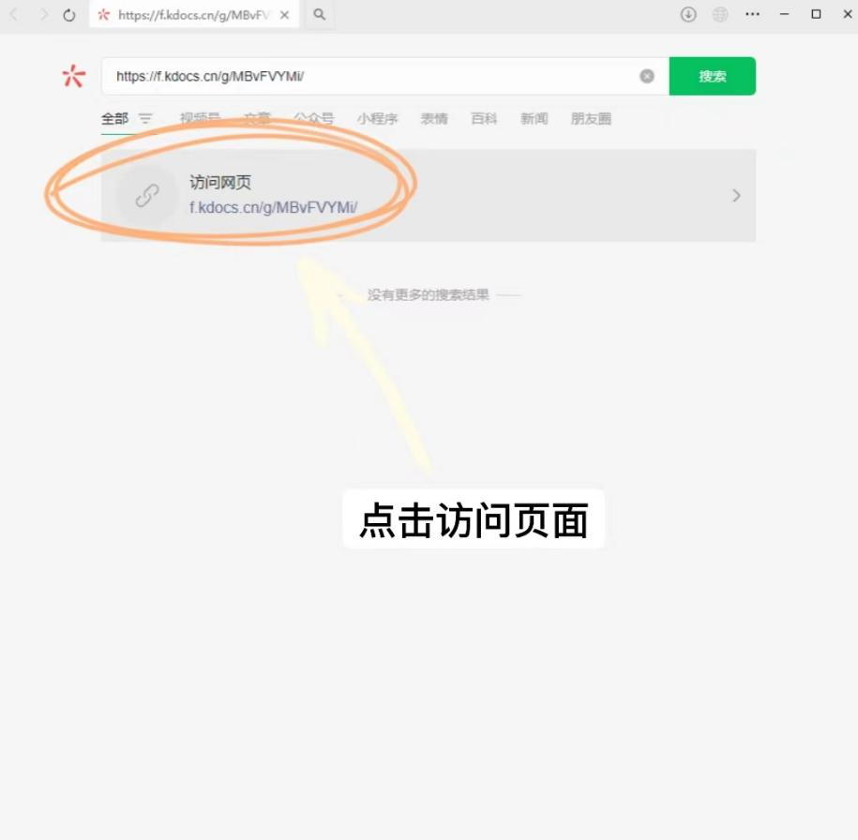

第五步 打开申请表后，请先登录再进行填写，详情请见下图：

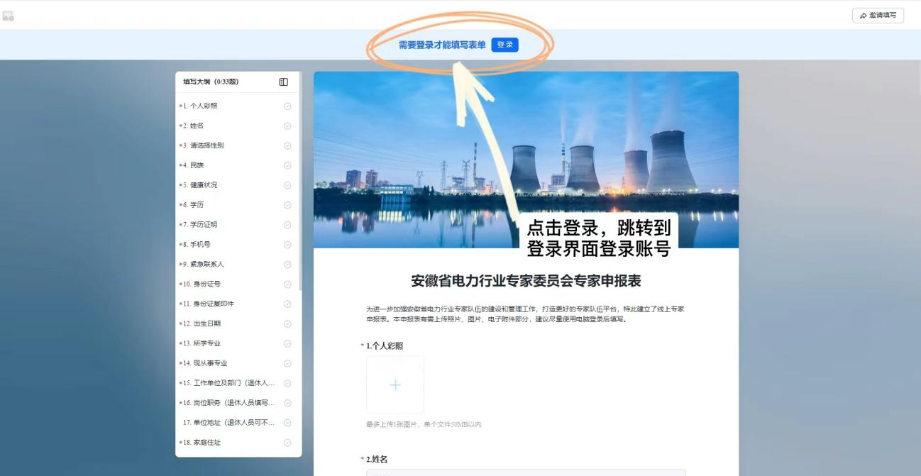

第六步 填写完成后，点击提交即可，详情请见下图。



**（二）手机端扫描二维码**

请确保手机端可以上传所需资料文件，如无法上传文件，请根据上述方法在电脑端填写。

第一步 手机端微信扫描二维码，进入申报表登录填写，详情请见下图：

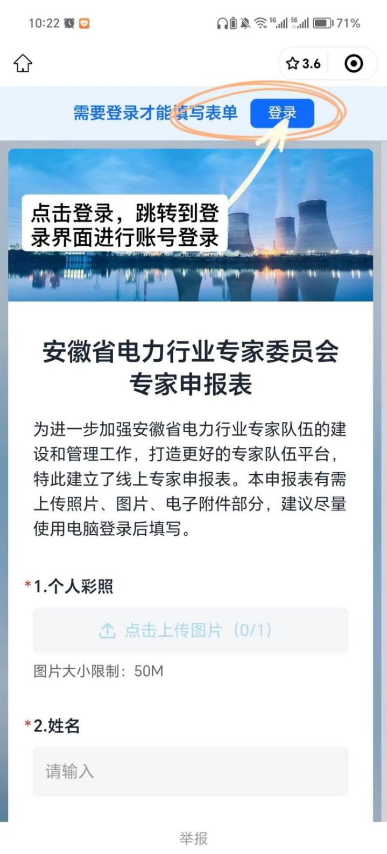

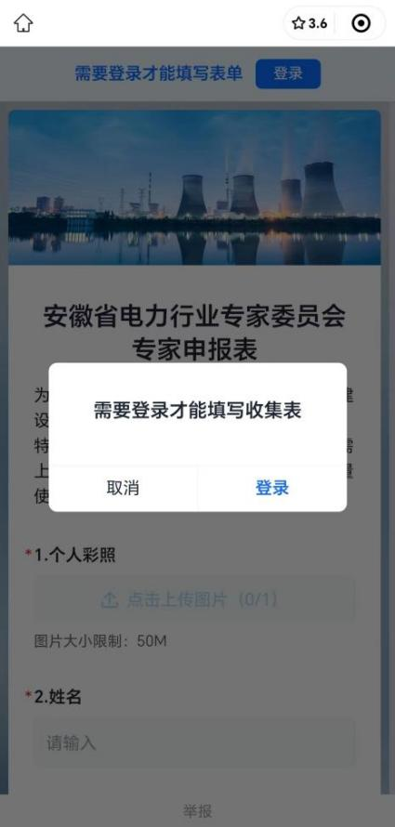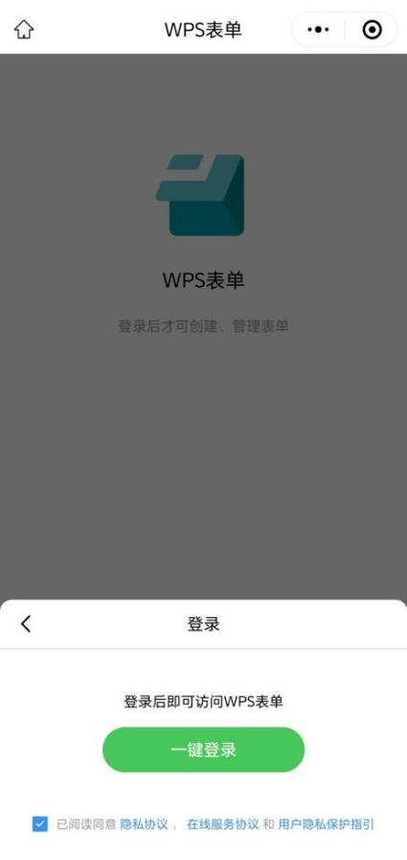

第二步 上传文件时，请选择已保存在手机相关文件，打开本地文件进行上传，详情请见下图：

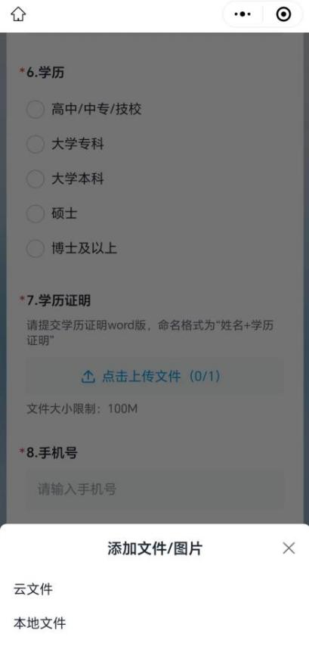

第三步 填写完成后，点击“提交”，详情请见下图：

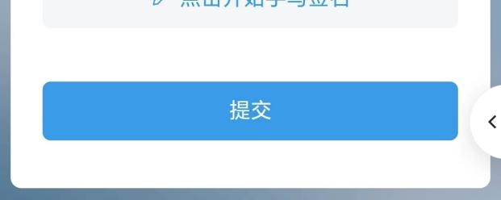

（三）申报表填写中途退出后，再次进入无需重新填写，点击弹出对话框“确认”即可继续填写未完成部分。手机端转移到电脑端填写时，需使用同一微信登录，点击弹出对话框“确认”即可在电脑端填写手机端未完成部分。详情请见下图：

